购买清单如下图1：
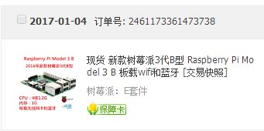
图1. 购买清单

到货商品如下图2所示：
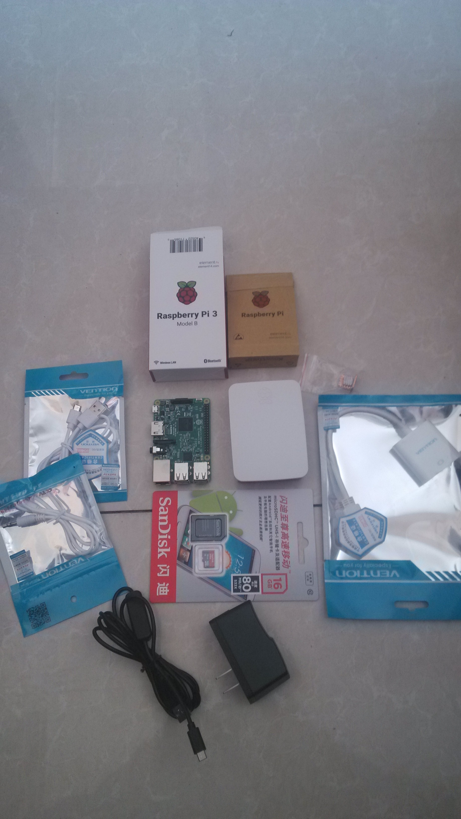
图2.到货商品

连接情况如图3所示：
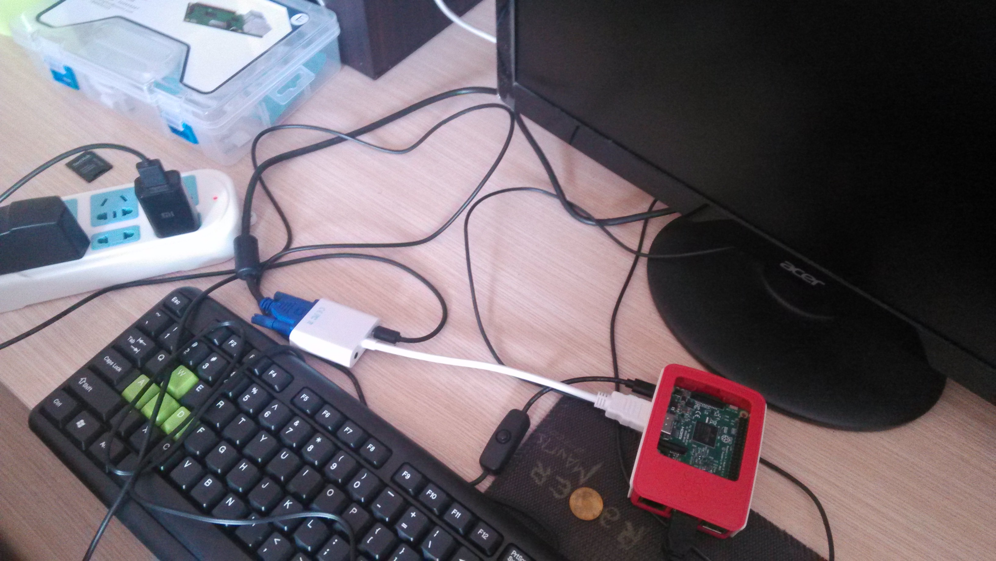
图3.连接情况

树莓派中下载的系统为官方Raspbian系统，系统下载到电脑中后，用Win32DiskImager将系统写入SD卡中，完成后配置SD卡中的config.txt文件。代码如下：
hdmi_ignore_edid=0xa5000080
hdmi_force_hotplug=1
hdmi_group=2
hdmi_mode=4
hdmi_drive=2
config_hdmi_boost=4
sdtv_mode=2
arm_freq=800
start_x=1
gpu_mem=128

如果系统出现崩溃等情况，需用SDFormatter将SD卡格式化。
将SD卡插入连接好的设备中，通电启动。启动树莓派系统后直接进入了树莓派的桌面，打开终端，在终端中输入sudo raspi-config命令，将出现系统设置的画面。如下图4所示。
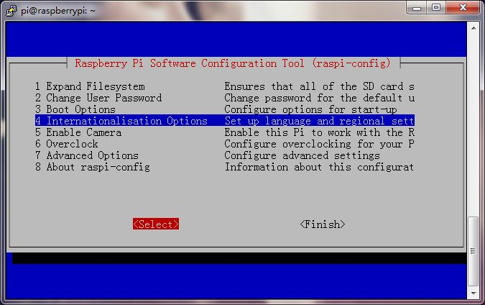
图4.系统设置

将系统的默认显示语言设置成中文，调整时区、键盘类型，并将SSH设置成开机自启。
树莓派3本身带有WiFi模块，进入系统后可在右上方进行无线连接，但是因为以后要将电脑与树莓派通过SSH进行连接，并且使用VNC实现界面化，因此将树莓派的IP设置成静态的更方便。在终端运行sudo nano /etc/network/interfaces命令，并将其文件下的内容改成如下代码。
auto lo

iface lo inet loopback
iface eth0 inet static
address 192.168.0.123
netmask 255.255.255.0
gateway 192.168.0.1

auto wlan0
iface wlan0 inet static
address 192.168.0.123
netmask 255.255.255.0
gateway 192.168.0.1
wpa-ssid 要连接的wlan ssid
wpa-passphrase wlan密码

更换树莓派的软件源，因为树莓派自带的软件源网址无法连接。在终端运行sudo nano /etc/apt/sources.list命令，进入界面后，将内容改成如下代码。
deb http://mirrors.aliyun.com/raspbian/raspbian/ jessie main non-free contrib rpi
deb-src http://mirrors.aliyun.com/raspbian/raspbian/ jessie main non-free contrib rpi

上述操作完成后重启树莓派。发现系统并没有显示中文，此时安装中文字库并安装中文输入法。重启。
sudo apt-get install ttf-wqy-micohei ttf- wqy-zenhei xfonts-wqy
sudo apt-get install scim-pinyin

下载VNC并运行
sudo apt-get install tightvncserver
tightvncserver

在电脑上下载putty、VNC，因为树莓派IP之前已经设置成静态，因此在putty中输入192.168.0.123可利用SSH将树莓派和电脑进行连接，连接后可在电脑上直接进行终端命令。在VNC中输入192.168.0.123:1进行连接，连接后可在电脑上对树莓派的界面进行操作。
此时树莓派可进行无线联网，并可和电脑进行无线连接。

将USB摄像头与树莓派进行连接，在终端输入ls /dev查看摄像头是否被识别。如图5所示。
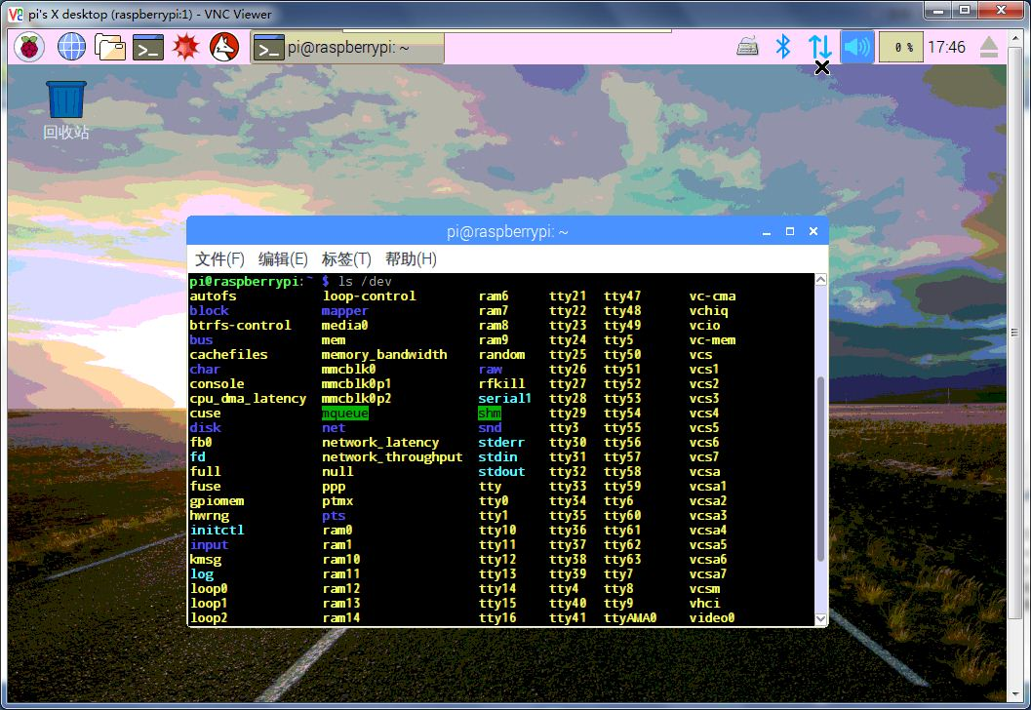
图5.摄像头检测
右下角发现video0即为USB摄像头设备。下载fswebcam来查看摄像头是否能拍摄图像。
sudo apt-get install fswebcam
安装完成后运行如下代码，进行拍摄。
fswebcam --no-banner -r 640x480 image.jpg
拍摄照片如下图6所示。
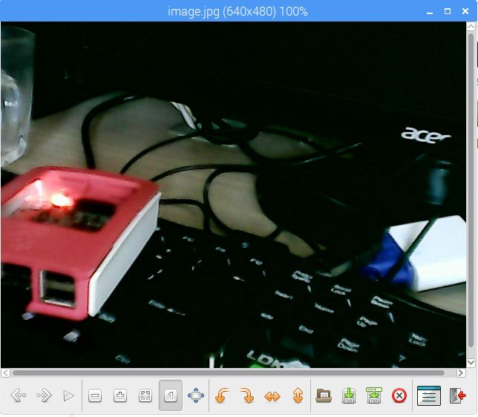
图6.拍摄照片

安装luvcview
sudo apt-get install luvcview
运行如下代码，查看摄像头进行视频拍摄时的情况。视频截取图片如图7所示。
luvcview -d /dev/video0 -f yuv -s 320x240
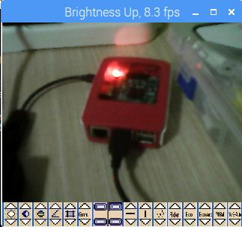
图7.视频截图

在视频测试中，图像出现延迟，且无法跟上目标行动。

安装motion，配置motion，编辑motion.conf文件
Sudo apt-get install motion
Sudo nano /etc/motion.conf
找到webcontrol_localhost on改成webcontrol_localhost off
输入motion运行在浏览器中输入192.168.0.123:8081查看视频，目前并没有调试出来。

